Пилотный проект

В большинс­тве слу­ча­ев, осо­бен­но в круп­ных про­ек­тах, ра­боты по внед­ре­нию выб­ранной ин­форма­ци­он­ной сис­те­мы ре­комен­ду­ет­ся на­чинать с пи­лот­но­го про­ек­та. Пи­лот­ный про­ект пред­по­лага­ет внед­ре­ние ин­форма­ци­он­ной сис­те­мы на от­дельном учас­тке в рам­ках выб­ранных пер­во­оче­ред­ных фун­кций. При­об­ре­тен­ный опыт за­тем рас­простра­ня­ет­ся на дру­гие фун­кции и под­разде­ления.

***Пи­лот­ный про­ект*** — про­тотип ин­форма­ци­он­ной сис­те­мы, ко­торый ре­али­зу­ет ог­ра­ничен­ную фун­кци­ональность или хра­нит и об­ра­баты­ва­ет часть дан­ных.

Пи­лот­ный про­ект внед­ря­ет­ся в це­лях оцен­ки тре­бу­емо­го вре­мени, зат­рат, на­личия или от­сутс­твия по­боч­ных яв­ле­ний и оцен­ки эф­фекта и пер­спек­тив внед­ре­ния ин­форма­ци­он­ной сис­те­мы. Его за­дачей яв­ля­ет­ся при­нятие окон­ча­тельно­го ре­шения о це­лесо­об­разнос­ти внед­ре­ния ин­форма­ци­он­ной сис­те­мы в пол­ном мас­шта­бе и вы­работ­ки ба­зиса для пла­ниро­вания ра­бот по про­ек­ту внед­ре­ния. Пи­лот­ный про­ект внед­ря­ют до пол­но­мас­штаб­но­го про­ек­та, рас­счи­тан­но­го на дли­тельную пер­спек­ти­ву и пред­по­лага­юще­го большие ин­вести­ци­он­ные зат­ра­ты.

Вы­пол­не­ние пи­лот­но­го про­ек­та мо­жет пот­ре­бовать вы­деле­ния не­зап­ла­ниро­ван­ных ре­сур­сов, вов­ле­чения клю­чевых сот­рудни­ков и кор­рекции пла­нов и бюд­же­та. Кро­ме то­го, пи­лот­ные про­ек­ты тре­бу­ют осо­бого вни­мания, пос­кольку са­ма цель пи­лот­но­го про­ек­та — под­го­товиться к при­мене­нию но­вых про­цес­сов и но­вых инс­тру­мен­тов в ре­альных про­ек­тах.

Для по­луче­ния мак­си­мальной от­да­чи от пи­лот­но­го про­ек­та не­об­хо­димо вы­пол­нять его в ре­альной сре­де и от­но­ситься к не­му как к пол­но­цен­но­му ре­ально­му про­ек­ту. Пи­лот­ный про­ект дол­жен об­ла­дать ос­новны­ми ха­рак­те­рис­ти­ками ре­ально­го про­ек­та, но для не­го ус­та­нов­ле­на да­та за­вер­ше­ния, по­это­му он яв­ля­ет­ся вре­мен­ным про­ек­том.

Пи­лот­ный про­ект ре­ша­ет сле­ду­ющие за­дачи:

* под­твержде­ние дос­то­вер­ности ре­зульта­тов оцен­ки и вы­бора;
* ус­та­нов­ле­ние, действи­тельно ли ин­форма­ци­он­ная сис­те­ма го­дит­ся для ис­пользо­вания в дан­ной ор­га­низа­ции, и ес­ли да, то оп­ре­деле­ние на­ибо­лее под­хо­дящей ее кон­фи­гура­ции;
* сбор ин­форма­ции, не­об­хо­димой для раз­ра­бот­ки пла­на прак­ти­чес­ко­го внед­ре­ния;
* при­об­ре­тение собс­твен­но­го опы­та ис­пользо­вания по­доб­ных ин­форма­ци­он­ных сис­тем.

Пи­лот­ный про­ект поз­во­ля­ет по­лучить важ­ную ин­форма­цию, не­об­хо­димую для оцен­ки ка­чес­тва фун­кци­они­рова­ния ин­форма­ци­он­ной сис­те­мы и ее под­дер­жки со сто­роны пос­тавщи­ка пос­ле то­го, как сис­те­ма ус­та­нов­ле­на. Важ­ной фун­кци­ей пи­лот­но­го про­ек­та яв­ля­ет­ся при­нятие ре­шения от­но­сительно при­об­ре­тения и внед­ре­ния или от­ка­за от ис­пользо­вания ин­форма­ци­он­ной сис­те­мы. Про­вал пи­лот­но­го про­ек­та поз­во­ля­ет из­бе­жать бо­лее зна­чительных и до­рогос­то­ящих не­удач в дальнейшем, пос­кольку пи­лот­ный про­ект обыч­но свя­зан с меньши­ми зат­ра­тами (нап­ри­мер, при­об­ре­тени­ем от­но­сительно не­большо­го ко­личес­тва ли­цен­зий и обу­чени­ем уз­ко­го кру­га спе­ци­алис­тов).

Ожи­да­емые ре­зульта­ты пи­лот­но­го про­ек­та дол­жны быть чет­ко оп­ре­деле­ны. Сте­пень со­от­ветс­твия этим ре­зульта­там пред­став­ля­ет со­бой ос­но­ву для пос­ле­ду­ющей оцен­ки про­ек­та. Ис­пользо­вание но­вой ин­форма­ци­он­ной сис­те­мы как пи­лот­но­го про­ек­та дол­жно тща­тельно пла­ниро­ваться и кон­тро­лиро­ваться. Пи­лот­ный про­ект вклю­ча­ет в се­бя сле­ду­ющие ша­ги (рис. 1.10):

1) пла­ниро­вание пи­лот­но­го про­ек­та;

2) вы­пол­не­ние пи­лот­но­го про­ек­та;

3) оцен­ка пи­лот­но­го про­ек­та;

4) при­нятие ре­шения о внед­ре­нии.

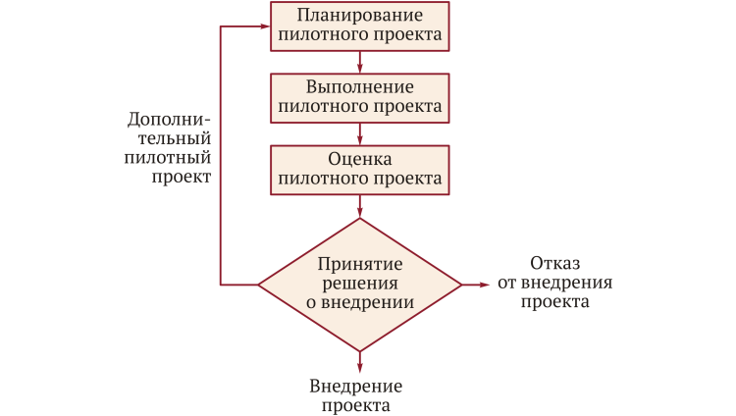Рис. 1.10.Шаги пилотного проекта

***Пла­ниро­вание пи­лот­но­го про­ек­та*** пре­дус­матри­ва­ет сле­ду­ющие действия:

* раз­ра­бот­ка не­об­хо­димых тех­ни­чес­ких и ор­га­низа­ци­он­ных до­кумен­тов, ре­гули­ру­ющих ис­пользо­вание но­вых ин­форма­ци­он­ных сис­тем;
* раз­ра­бот­ка гра­фика про­веде­ния ра­бот;
* обу­чение спе­ци­алис­тов.

***Вы­пол­не­ние пи­лот­но­го про­ек­та*** дол­жно осу­щест­вляться в со­от­ветс­твии с пла­ном. Пос­ле то­го как ин­форма­ци­он­ная сис­те­ма при­об­ре­тена или раз­ра­бота­на, она тес­ти­ру­ет­ся и при­нима­ет­ся в экс­плу­ата­цию.

***Оцен­ка пи­лот­но­го про­ек­та*** осу­щест­вля­ет­ся пос­ле его за­вер­ше­ния. Оце­нива­ют­ся ре­зульта­ты про­ек­та и со­пос­тавля­ют­ся с тре­бова­ни­ями и кри­тери­ями ус­пешно­го внед­ре­ния сис­те­мы.

При ***при­нятии ре­шения о внед­ре­нии*** нуж­но выб­рать на­ибо­лее ра­зум­ный ва­ри­ант действий — внед­рить сис­те­му или от­ка­заться от дан­ной ин­форма­ци­он­ной сис­те­мы.

Ре­зульта­том дан­но­го эта­па яв­ля­ет­ся до­кумент, в ко­тором об­сужда­ют­ся ре­зульта­ты пи­лот­но­го про­ек­та и де­тали­зиру­ют­ся ре­шения по внед­ре­нию.